

Vergadering 7 oktober 2009

1. Welkom en voorstelling nieuwe leden.

Deze schoolraad steekt van wal voor een mandaat tot 31 maart 2013.

2. Aanduiding van een secretaris

3. Toelichting bij de werking van de schoolraad voor de nieuwe leden en een opfrissing voor de ervaren leden

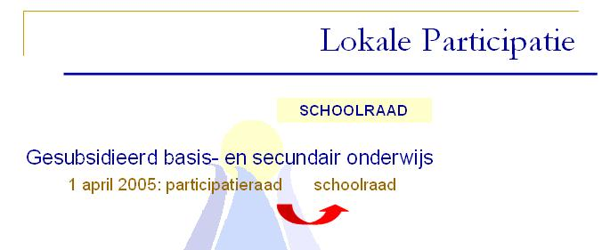

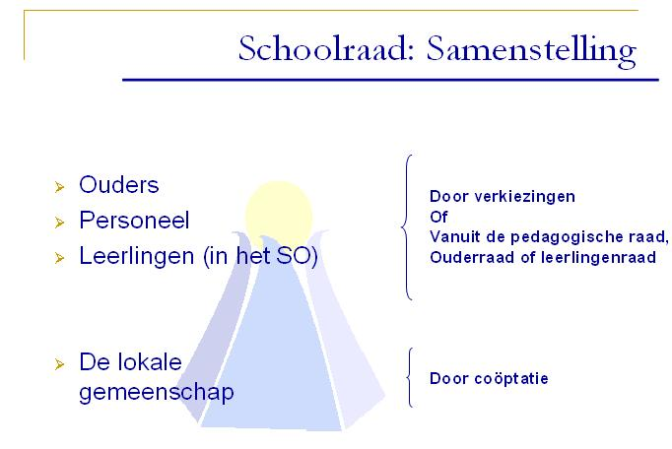

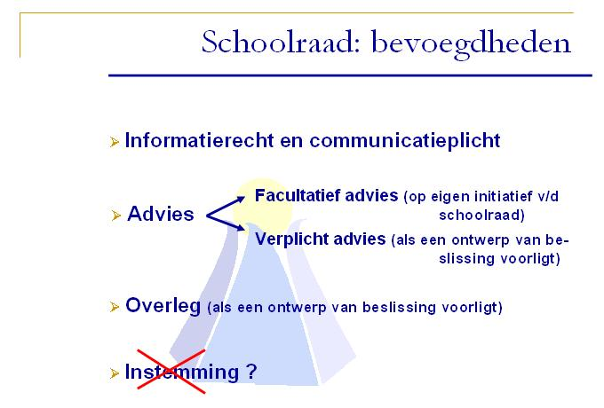

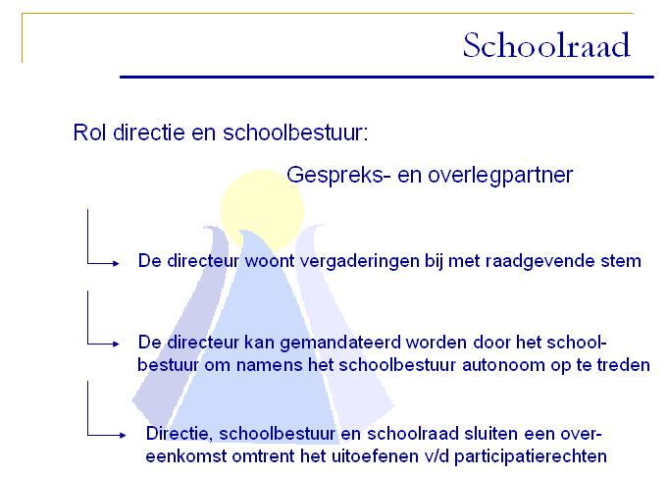

4. Overeenkomst over het uitoefenen van de participatierechten

5. Enkele actualia uit het schoolleven

- De verhuis en de reorganisatie
- De start van het schooljaar
- De herstructurering en de telling van 01-10-2009
- De leerlingenaantallen 2009-2010 en de bijhorende schoolorganisatie
- Wij zijn een O P T I M U S C H O
- Het bouwdossier: “Waar geduld heerst wordt een handvol wensen vervuld.”
- Netwerkingactiviteit met de krinkel en de krinkelrups
- De e-mailadressen van de school in het kader van de scholengemeenschap
Kloosterstraat : martinus@ksas.be
Idsteinlaan: sintmartinus@ksas.be
Secretariaat: secretariaat_sintmartinus@ksas.be

6. Opstellen van een vergaderrooster

7. Bekendmaking van de activiteiten van de schoolraad / groepsfoto

8. Digitaal forum voor de schoolraad: www.bloggen.be/schoolraadsintmartinusburcht

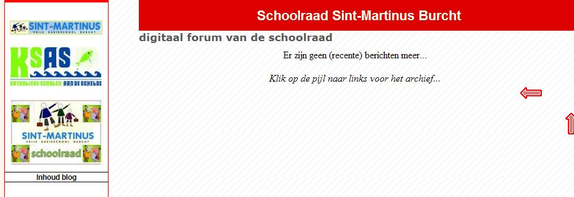

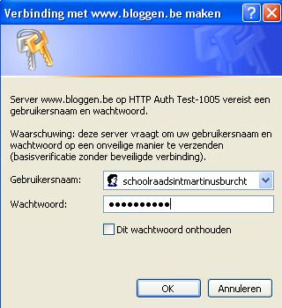

9. Varia

10. Acties die voortvloeien uit deze vergadering

